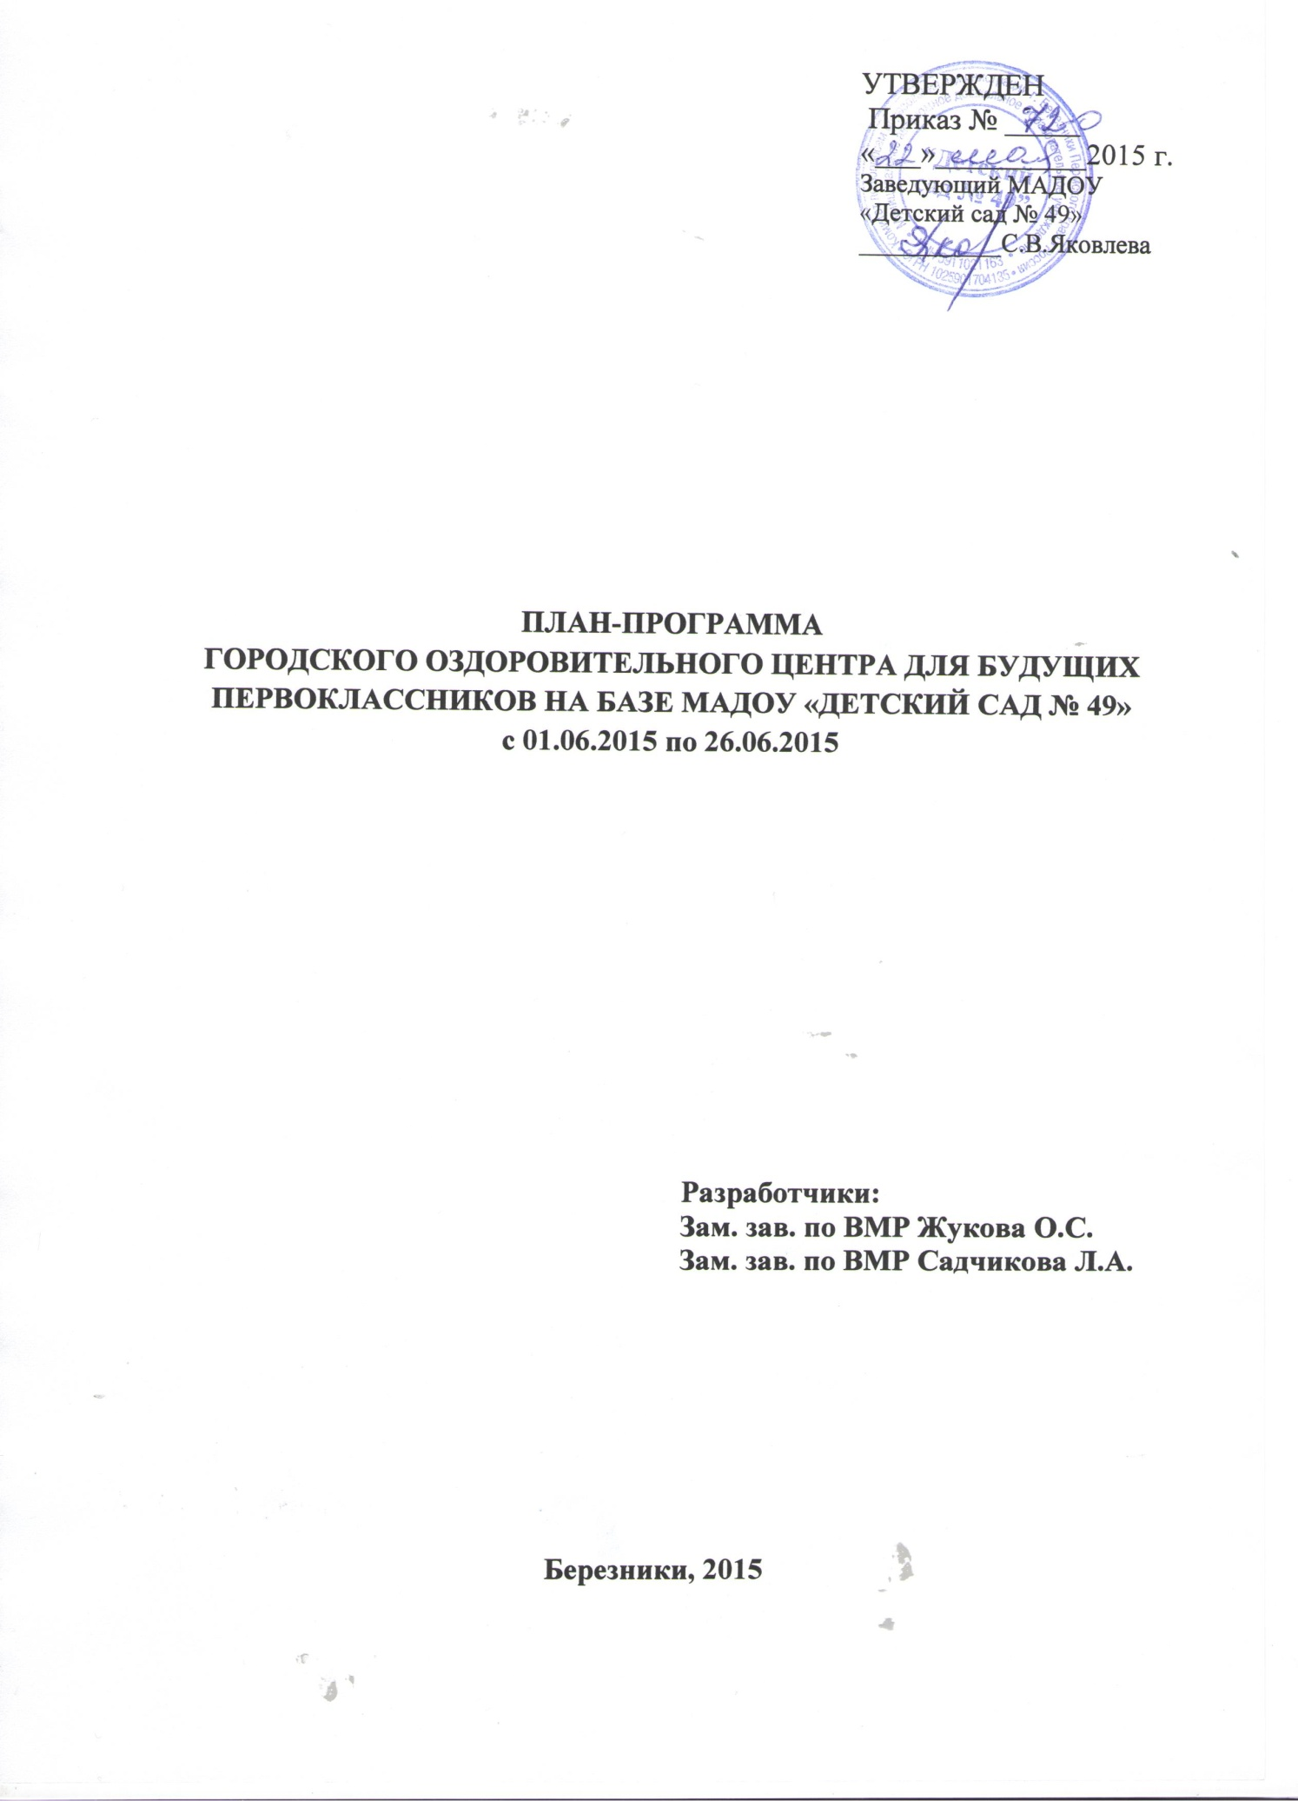

Пояснительная записка
Воспитание здорового ребёнка – приоритетная, наиглавнейшая задача дошкольного образования, особенно в современных условиях. Проблема воспитания счастливой личности напрямую связана со здоровьем этой личности. Как помочь подрастающему ребёнку реализовать своё право на здоровье и счастливую жизнь? Одним из путей решения этой проблемы является организация работы по воспитанию дошкольников в летний период года. Летний отдых будущих первоклассников оказывает существенное влияние на укрепление организма, сопротивляемость заболеваниям, создание положительных эмоций. В летний период, большие возможности предоставлено для закаливания, совершенствования защитных реакций ребенка, широко используются солнечно-воздушные ванны и водные закаливающие процедуры. Летом продолжается систематическая и планомерная работа по разделам программ. Все виды деятельности переносятся на воздух. Каждому виду отводится место и время в распорядке дня.
Приоритетными направлениями деятельности городского оздоровительного центра на базе МАДОУ «Детский сад № 49» являются:
- физкультурно-оздоровительная работа;
- экологическое воспитание;
- игровая, музыкальная, театрализованная, изобразительная деятельность детей.

ЦЕЛЬ: обеспечение здорового образа жизни и организация активного отдыха будущих первоклассников.
ЗАДАЧИ:
1. Создать условия, обеспечивающие охрану жизни и здоровья будущих первоклассников, предупреждение заболеваемости и травматизма.
2. Реализовать систему мероприятий, направленных:
- на эффективное использование естественных факторов природы (солнце, воздух, вода), влияющих на закаливание детского организма;
- оптимальное удовлетворение двигательной активности детей на свежем воздухе.
3. Способствовать развитию у будущих первоклассников любознательности и познавательной активности, творческих способностей посредством:
- организации детского экспериментирования и опытно-исследовательской деятельности;
- глубокого изучения особенностей местного региона (климат, природа, история, культура);
- музыкально-театрализованной деятельности.
4. Осуществить педагогическое и санитарное просвещение родителей будущих первоклассников по вопросам отдыха и оздоровления детей в летний период.

ОЖИДАЕМЫЕ РЕЗУЛЬТАТЫ:
- Повышение функциональных возможностей организма детей;
- Снижение заболеваемости, приобщение будущих первоклассников к ЗОЖ;
- Обогащение знаний детей, повышение их интерес к окружающему миру, творчеству, познанию;
- Развитие интереса к природе, положительных эмоциональных отношений, желание беречь её и заботится о ней.
- Развитие умения выражать себя в музыкальной, театрализованной деятельности.
План работы

№ п/п | Содержание работы | Сроки | Ответственные
Работа с коллективом
1 | Оформить приказ о переходе МАДОУ «Детский сад № 49» на режим работы в летний период (ЛОК - 2015) | Май | Заведующий
2 | Провести общее собрание сотрудников «Организация ЛОК-2015» | 29 мая 2015г. | Заведующий
3 | Провести инструктажи с трудовым коллективом:  - охраны жизни и здоровья детей;  - предупреждение детского травматизма, ДТП, пожаров;  - предупреждению отравления детей ядовитыми растениями и грибами;  - охране труда и выполнению требований техники безопасности на рабочем месте.  - по обеспечению безопасности при организации отдыха у водоемов  - по созданию родителями (законными представителями) условий безопасности малолетних детей в местах проживания (применения устройств для защиты детей от выпадения из окон; изготовленных промышленным способом: автономные детские замки и блокираторы открытия окон; оконные ручки с интегрированными замками и др.)  - по недопущению оставления детей без присмотра | Май | Заведующий
Воспитательно-образовательная работа с детьми
1 | Комплексно-тематический план работы на ЛОК (Приложение) | Июнь | Воспитатели
2 | Совместная музыкальная и физкультурная деятельность согласно сетке на ЛОК | Июнь | Муз. руководитель,  воспитатели
3 | Музыкальные и физкультурные развлечения, праздники, согласно ООП МАДОУ «Детский сад № 49» | Июнь  (согласно планов) | Муз. Руководитель,  воспитатели
4 | Игровая деятельность согласно ООП МАДОУ «Детский сад № 49» | Июнь | Воспитатели
5 | Работа с детьми по предупреждению бытового и дорожного травматизма. Беседы, развлечения, игры по ознакомлению с правилами дорожного движения, пожарной безопасности, безопасности на воде и в природе, экскурсии | Июнь | Воспитатели
6 | Экскурсии и целевые прогулки с детьми за территорию детского сада | Июнь | Воспитатели,  зам. Зав. По ВМР
7 | Экологическое воспитание детей: беседы; прогулки, экскурсии в ближайшее природное окружение; наблюдения, эксперименты с живой и неживой природой; труд на участке, в цветнике и т.п. | Июнь | Воспитатели
8 | Музыкально-театрализованная деятельность: знакомство с новыми видами театра, беседы, игры, инсценировки сказок, постановки музыкальных сказок. | Июнь | Воспитатели,  муз. руководитель,  зам. зав. по ВМР
9 | Планирование и организация спортивных игр на прогулке | Июнь | Воспитатели,  зам. зав. по ВМР
10 | Опытническая деятельность с детьми | Июнь | Воспитатели
Оздоровительная работа с детьми

1 | Максимальное пребывание детей на свежем воздухе (утренний прием, гимнастика, физкультурные занятия, прогулки, развлечения) | Июнь | Воспитатели
2 | Создание условий для повышения двигательной активности детей на свежем воздухе путем расширения ассортимента выносным оборудованием | Июнь | Зам. Зав. По ВМР,  завхоз
3 | Осуществление различных видов закаливания в течение дня (воздушные, солнечные ванны, закаливание водой, босохождение и пр.) | Июнь | Медсестра,  воспитатели
4 | Индивидуальная и подгрупповая работа с детьми по развитию основных видов движений на прогулке | Июнь | Воспитатели
5 | Ежедневное включение в меню свежих овощей, фруктов, соков | Июнь | Медсестра
6 | Дополнительная витаминизация | Июнь | Медсестра

Профилактическая работа

1. | Инструктаж с сотрудниками по:  - оказанию первой помощи при солнечном и тепловом ударе;  - профилактике клещевого энцефалита;  - профилактике пищевых отравлений и кишечных инфекций | Май | Зам. Зав. ВМР,  Медсестра
2. | Собеседование с воспитателями:  - о рекомендациях врача детям «Д» группы;  - по правильной организации закаливающих процедур;  - по оказанию первой помощи | Июнь | Врач,  медсестра
3. | Оформление санитарных бюллетеней в уголках для родителей:  - «Кишечная инфекция»  - «Клещевой энцефалит»  - «Профилактика глазного травматизма»  - «Овощи, фрукты. Витамины» | Июнь | Медсестра
4. | Беседы с детьми:  - «Болезни грязных рук»  - «Ядовитые грибы и растения»  - «Как уберечься от пагубного воздействия солнца»  - «Что можно и что нельзя»  - «Наш друг─ светофор»  - «Закаляйся, если хочешь быть здоров!» | Июнь | Медсестра,  воспитатели
Контроль и руководство оздоровительной работой

1 | Утренний прием (гимнастика на воздухе, прогулки) | Июнь | Зам. Зав. По ВМР,  Медсестра
2 | Проверка наличия и сохранности выносного материала | Июнь | Зам. Зав. По ВМР
3 | Выполнение инструкций | Июнь | Зам. Зав. По ВМР
4 | Организация питания;  Формирование КГН;  Документация по питанию, перспективное меню;  Витаминизация, контроль калорийности пищи | Июнь | Зам. Зав. По ВМР,  м\сестра,  зав. ДОУ
5 | Закаливание.  Проведение физкультурных игр и развлечений | Июнь | Зам. Зав. По ВМР,  медсестра
6 | Планирование и организация познавательной деятельности детей | Июнь | Зам. Зав. По ВМР
7 | Организация работы по изучению ПДД | Июнь | Зам. Зав. По ВМР
8 | Работа с родителями | Июнь | Зам. Зав. По ВМР
9 | Выполнение СанПин в содержании участков детского сада. | Июнь | Зав. ДОУ,  зам. Зав. По ВМР,  завхоз

Работа с родителями

1. | Общее родительское собрание «Детский сад – территория безопасности» | Май | Заведующий
1. | Оформление «Уголка для родителей» в группах:  - Режим дня, сетка занятий;  - Консультации для родителей:  - «Помоги ребенку укрепить здоровье»  - «Понаблюдайте вместе с детьми»  - «Дети и дорога» | Июнь | Воспитатели
2. | Оформление «Уголка здоровья для родителей»:  - профилактика солнечного теплового удара;  - профилактика кишечных инфекций;  - организация закаливающих процедур | Июнь | Воспитатели,  медсестра
3. | Консультации для родителей «Как организовать летний отдых ребенка» | Июнь | Воспитатели,  медсестра

Приложение

Комплексно-тематический план работы
«Здравствуй, лагерь!»

№ п/п | Дата | Тема недели | Итоговое мероприятие
Июнь
1 | 1.06 - 5.06 | «Наше счастливое детство»  1 июня – День защиты детей | «Здравствуй, лето!» - праздничная программа, посвящённая Дню защиты детей.
2 | 8.06 -11.06 | «С чего начинается Родина…»  12 июня – День независимости России | Праздничная программа «Русские народные традиции»;  Игра–викторина «Я люблю тебя, Россия!»
3 | 15.06 -19.06 | «Неделя театра» | «Любимые сказки» игра-викторина
4 | 22.06 -26.06 | «Дружат дети на планете»  25 июня – День дружбы | Мероприятие  «До свидания, лагерь!»

